Волшебные круги Эйлера
Леонард Эйлер - английский математик, жил и творил в 18 веке. Что касается высшей математики, дошкольников еще пока не интересует. А вот как его круги внедрили в развитие дошколят, вызывает интерес. Круги Эйлера – это геометрическая схема, с помощью которой можно наглядно отобразить отношения между понятиями или множествами объектов.
Круги Эйлера могут с успехом использоваться в детском саду как в непосредственно образовательной деятельности в образовательных областях "Коммуникация", "Познание", "Социализация",
так и в самостоятельной деятельности детей. Используя круги Эйлера, ребенок учится сопоставлять, обобщать, группировать материал в целях запоминания.
Итак, пример: классификация "Животный мир"
1.На большой круг (из ватмана, картона) кладут картинки - представителей животного мира: зверей, птиц, насекомых, рыб (в хаотичном порядке).
2. Дети берут в руки все картинки и раскладывают в круги меньших размеров, которые располагаются в большом круге: (цвет кругов определяете сами) в коричневый - насекомых, зеленый - зверей, голубой - птиц, синий - рыб и определяете кого в какой круг класть схематичным изображением.
3. Вы определили группы животных. Зверей можно разделить на: животных леса, животных Севера, животных южных стран. А значит, в круг, где находятся звери, кладете 3 круга и размещаете животных.
4. Птиц можно разделить на зимующих и перелетных. А значит, в круг, где расположены птицы, кладете 2 круга и помещаете туда птиц.
5. Насекомых можно разделить на ползающих и летающих.
Эту игру можно предложить детям даже 2-ой младшей группы, чтобы классифицировать домашних и диких животных, овощи и фрукты.
Также можно классифицировать растительный мир, предметный мир, геометрические фигуры, и даже звуки.

Развитие логического мышления у детей через дидактические игры имеет важное значение для успешности последующего школьного обучения. А вот пример математической дидактической игры на использование кругов Эйлера:
У детей на столах лежат карточки с изображением 2-х кругов разного цвета, и пересеченные друг с другом.
Педагог: Ребята, возьмите 3 кружка и положите их так, чтобы:
- в красном круге было 2точки, а в желтом – 1
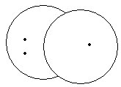
- в красном круге – 3, в желтом – 3
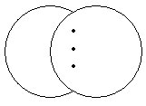
- в красном - 2, в желтом – 2
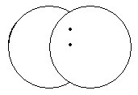
- в красном – 3, в желтом – 4
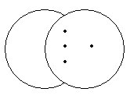
- в красном – 4
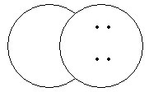
- в красном – 2, в желтом – 2
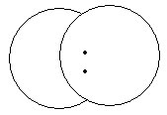
- в красном -3, в желтом – 3
